Part des élèves allophones dans les écoles enfantines et primaires, en 2020/21

Anteil anderssprachiger Schüler in den Kindergärten und Primarschulen 2020/21

—

Elèves allophones: élèves de langue maternelle différente de celle enseignée (français, allemand ou bilingue français-anglais)
Anderssprachige Schüler: Schüler, deren Muttersprache verschieden von der Unterrichtssprache ist (Französisch, Deutsch oder zweisprachig Französisch-Englisch)

C15-01

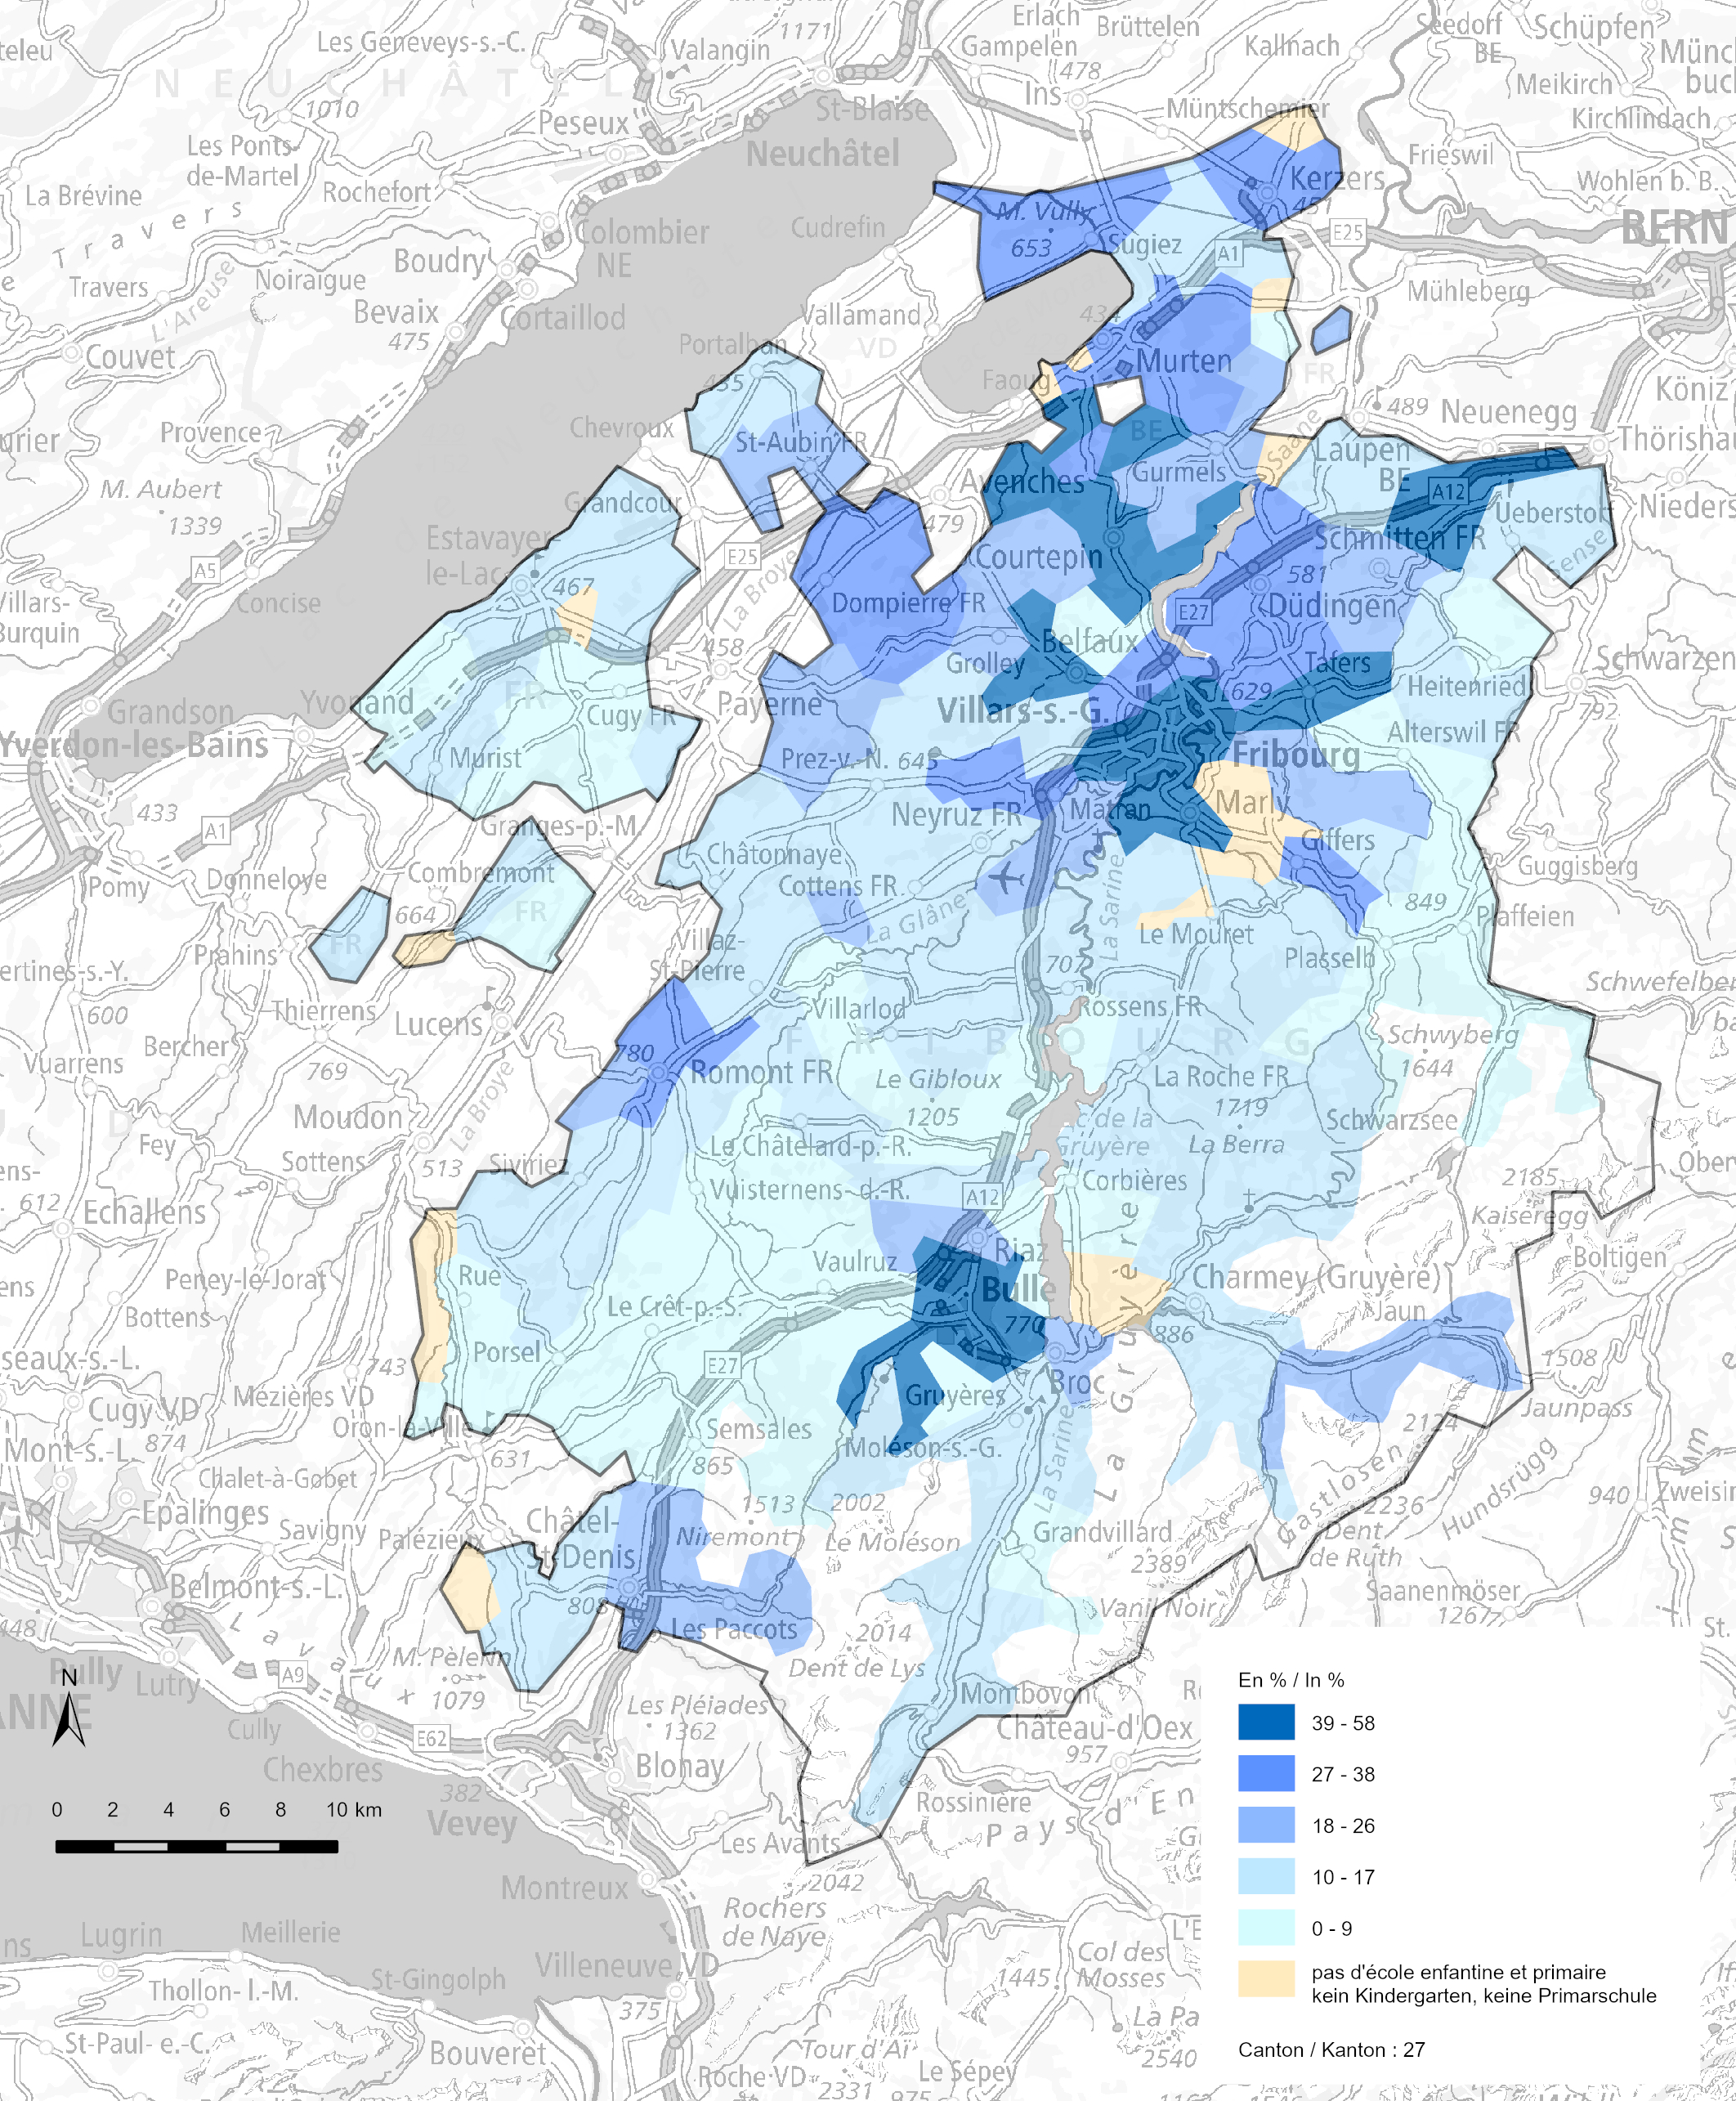

Source : Statistique scolaire - Service de la statistique du canton de Fribourg

Quelle: Schulstatistik - Amt für Statistik des Kantons Freiburg, c23-025

